RECORDAR :
- USAR LOS INDICADORES LAS CONTRIBUCIONES; CTR(absoluta)
Y COS(relativa)
- SE CORROBRA CON LA GRAFICA.

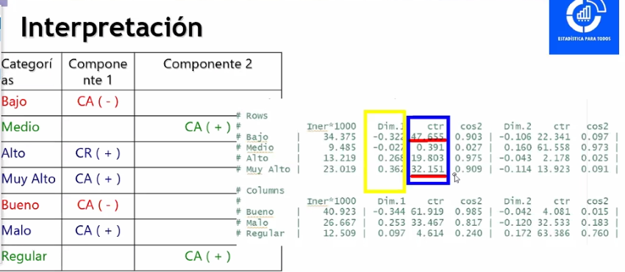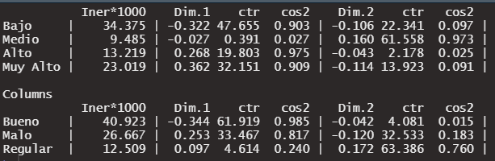
FILA
Ctr contribución absoluta los niveles de la variable o categoría explica la componente
DIMENSION 1
Cada categoría aportaría la misma parte en nuestro caso es decir 25 %, escogemos las que son superiores, luego me fijo en la dimensión y le pongo el signo correspondiente en este caso seria 47.655(bajo) con signo (-), tambien 32.121(muy alto) con (+).
DIMENSION 2
Cada categoría aportaría la misma parte en nuestro caso es decir 25 %, escogemos las que son superiores, luego me fijo en la dimensión y le pongo el signo correspondiente en este caso seria 61.558 (medio) con signo (+)
¿HAY ALGUNA FILA QUE HA QUEDADO LIBRE?
Si,la fila ‘alto’, usaremos el otro indicador cos2
Cos2 contribución relativa componente explica los niveles de la variable o categoría
Comparamos las contribuciones relativas con respecto a la categoría, en este caso es ‘alto’,
Escogemos el más grande, tenemos en la dimension1 la cos2(0.975) y en la dimensión2 la cos2(0.025), optamos por cos2(0.975) con su respectivo signo (+).
Columna
Ctr contribución absoluta los niveles de la variable o categoría explica la componente
DIMENSION 1
Cada categoría aportaría la misma parte en nuestro caso es decir 33.3 %, escogemos las que son superiores, luego me fijo en la dimensión y le pongo el signo correspondiente en este caso seria 61.919(bueno) con signo (-), tambien 32.467(malo) con (+).
DIMENSION 2
Cada categoría aportaría la misma parte en nuestro caso es decir 33.3%, escogemos las que son superiores, luego me fijo en la dimensión y le pongo el signo correspondiente en este caso seria 63.386 (regular) con signo (+)
¿HAY ALGUNA COLUMNA QUE HA QUEDADO LIBRE?
NO

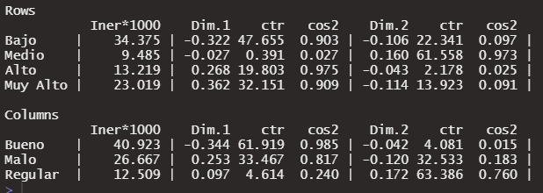
CONCLUSION:
LAS PERSONAS QUE TIENEN UN NIVEL DE INGRESO ‘BAJO’ ESTAN ASOCIADOS A UN SISTEMA SANITARIO ‘BUENO’
LAS PERSONAS QUE TIENEN UN NIVEL DE INGRESO ‘ALTO’ Y ‘MUY ALTO’ ESTAN ASOCIADOS A UN SISTEMA SANITARIO ‘MALO’
LAS PERSONAS QUE TIENEN UN NIVEL DE INGRESO ‘MEDIO’ ESTAN ASOCIADO A UN SISTEMA SANITARIO ‘REGULAR’.
En este caso las contruciones relativas suman 100 % porque con dos componentes explico toda la inercia total. En otro casos no sucede esto.
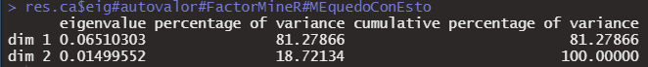
Dame el grafico
#’datos.acs’ es un matrix
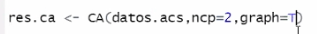

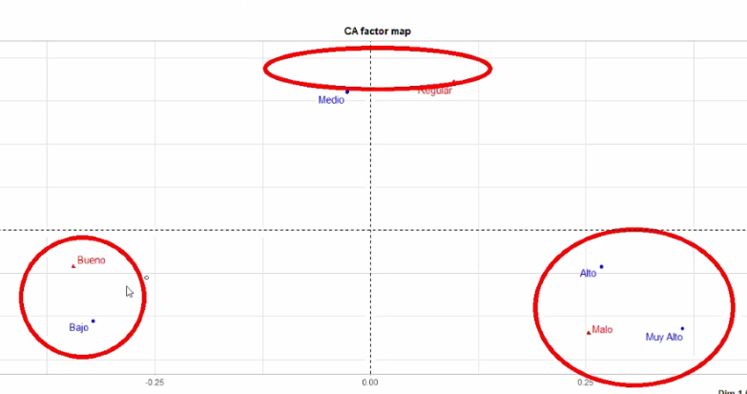
Se puede corroborar muy bien porque las categorías están alejadas del origen.
Siempre la contribucion absoluta va a sumar 1
No siempre la contribucion relativa va sumar 1

EJEMPLO2: 0.997 + 0.002 = NO ES IGUAL A 1.
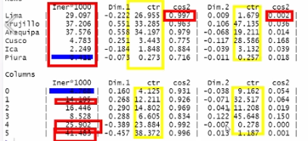

Lo de azul, va estar cercano al origen porque su inercia se aproxima a cero
